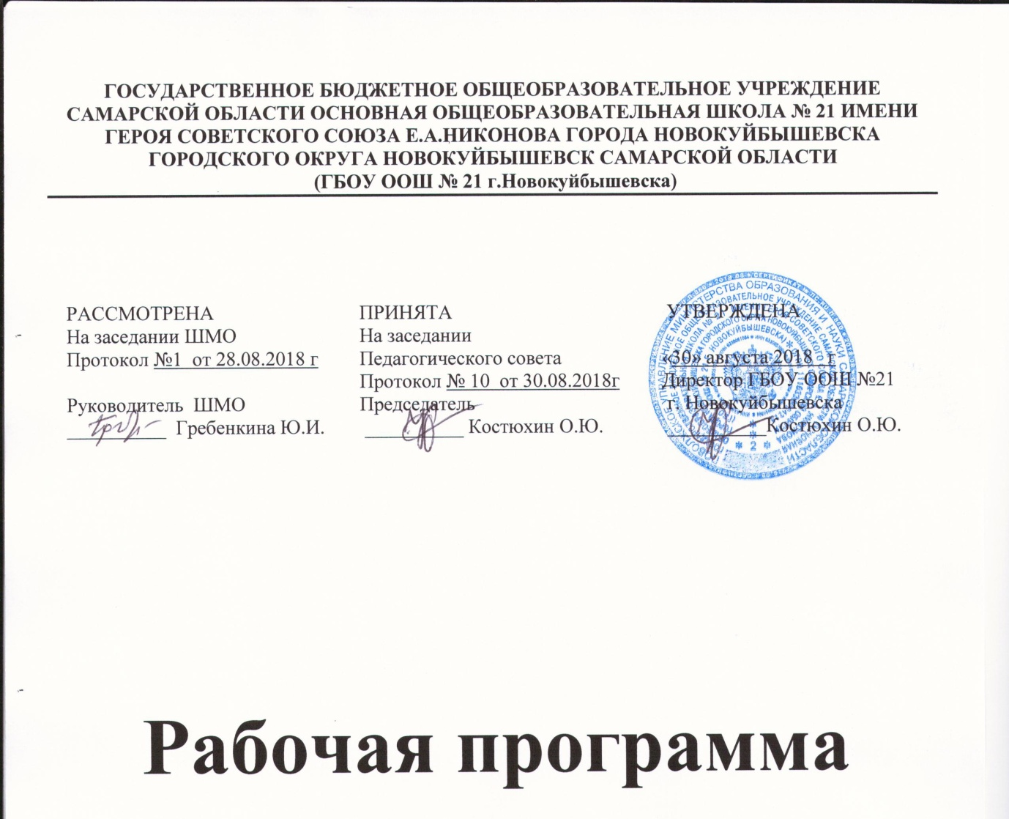

по физике

2018/2019 уч.г.
ПОЯСНИТЕЛЬНАЯ ЗАПИСКА

Место учебного предмета в образовании

Место курса физики в школьном образовании определяется значением этой науки в жизни современного общества, в решающем ее влиянии на темпы развития научно – технического прогресса. При разработке программы ставилась задача формирования у учащихся представлений о явлениях и законах окружающего мира, с которыми они непосредственно сталкиваются в повседневной жизни. Этими же соображениями определяется уровень усвоения учебного материала, степень овладения учащимися умениями и навыками. Предполагается, что материал учащиеся должны усваивать на уровне понимания наиболее важных проявлений физических законов окружающем мире, их использования в практической деятельности. Данный курс направлен на развитие способностей учащихся к исследованию,

на формирование умений проводить наблюдения, выполнять экспериментальные задания.

Важной особенностью курса является изучение количественных закономерностей только в тех объемах, без которых невозможно постичь суть явления или смысл закона. Предполагается, что внимание учащихся сосредоточится на качественном рассмотрении физических процессов, на их проявлении в природе и использовании в технике.

Знание физических законов необходимо для изучения химии, биологии, физической географии, технологии, ОБЖ.

Учебник: Перышкин А.В. Физика. 8 класс.: Учебник для общеобразовательных учреждений. – М.: Дрофа, 2015.

Цели и задачи изучения учебного предмета

Изучение физики направлено на достижение следующих целей:

- освоение знаний о строении вещества, механических и молекулярных явлений; величинах характеризующих эти явления; законах, которым они подчиняются; методах научного познания природы и формирование на этой основе представлений о физической картине мира;

- развитие познавательных интересов, интеллектуальных и творческих способностей, самостоятельности в приобретении новых знаний, при решении физических задач и выполнении экспериментальных исследований с использованием информационных технологий;

- воспитание убежденности в возможности познания законов природы, в необходимости разумного использования достижений науки и технологий для дальнейшего развития человеческого общества, уважения к творцам науки и техники; отношения к физике как к элементу общечеловеческой культуры.

Основные задачи данной рабочей программы:

- сформировать умения проводить наблюдения природных явлений, использовать простые измерительные приборы для изучения физических явлений; применять полученные знания для объяснения разнообразных природных явлений и процессов, принципов действия важнейших технических устройств, для решения физических задач.

- научить использовать полученные знания и умения для решения практических задач повседневной жизни, обеспечения безопасности своей жизни, рационального природопользования и охраны окружающей среды.

  - процессе реализации рабочей программы решаются не только задачи общего физического образования, но и дополнительные направленные на:

- развитие интеллекта;

- использование личностных особенностей учащихся в процессе обучения;

- формирование у учащихся физического образа окружающего мира.

- формирование здоровье – сберегающих знаний и способов оказания первой медицинской (доврачебной) помощи.

Личностные, метапредметные и предметные результаты освоения образовательной программы

Личностными результатами обучения физике являются:

- сформированность познавательных интересов, интеллектуальных и творческих способностей учащихся;

- убежденность в возможности познания природы, в необходимости разумного использования достижений науки и технологий для дальнейшего развития человеческого общества, уважение к творцам науки и техники, отношение к физике как элементу общечеловеческой культуры;

- самостоятельность в приобретении новых знаний и практических умений;

- готовность к выбору жизненного пути в соответствии с собственными интересами и возможностями;

- мотивация образовательной деятельности школьников на основе личностно ориентированного подхода;

- формирование ценностных отношений друг к другу, учителю, авторам открытий и изобретений, результатам обучения.

Метапредметными результатами обучения физике в основной школе являются:

- овладение навыками самостоятельного приобретения новых знаний, организации учебной деятельности, постановки целей, планирования, самоконтроля и оценки результатов своей деятельности, умениями предвидеть возможные результаты своих действий;

- понимание различий между исходными фактами и гипотезами для их объяснения, теоретическими моделями и реальными объектами, овладение универсальными учебными действиями на примерах гипотез для объяснения известных фактов и экспериментальной проверки выдвигаемых гипотез, разработки теоретических моделей процессов или явлений;

- формирование умений воспринимать, перерабатывать и предъявлять информацию в словесной, образной, символической формах, анализировать и перерабатывать полученную информацию в соответствии с поставленными задачами, выделять основное содержание прочитанного текста, находить в нем ответы на поставленные вопросы и излагать его;

- приобретение опыта самостоятельного поиска, анализа и отбора информации с использованием различных источников и новых информационных технологий для решения познавательных задач;

- развитие монологической и диалогической речи, умения выражать свои мысли и способности выслушивать собеседника, понимать его точку зрения, признавать право другого человека на иное мнение;

- освоение приемов действий в нестандартных ситуациях, овладение эвристическими методами решения проблем;

- формирование умений работать в группе с выполнением различных социальных ролей, представлять и отстаивать свои взгляды и убеждения, вести дискуссию.

Общими предметными результатами обучения физике в основной школе являются:

- знания о природе важнейших физических явлений окружающего мира и понимание смысла физических законов, раскрывающих связь изученных явлений;

- умения пользоваться методами научного исследования явлений природы, проводить наблюдения, планировать и выполнять эксперименты, обрабатывать результаты измерений, представлять результаты измерений с помощью таблиц, графиков и формул, обнаруживать зависимости между физическими величинами, объяснять полученные результаты и делать выводы, оценивать границы погрешностей результатов измерений;

- умения применять теоретические знания по физике на практике, решать физические задачи на применение полученных знаний;

- умения и навыки применять полученные знания для объяснения принципов действия важнейших технических устройств, решения

практических задач повседневной жизни, обеспечения безопасности своей жизни, рационального природопользования и охраны окружающей среды;

- формирование убеждения в закономерной связи и познаваемости явлений природы, в объективности научного знания, в высокой ценности науки в развитии материальной и духовной культуры людей;

- развитие теоретического мышления на основе формирования умений устанавливать факты, различать причины и следствия, строить модели и выдвигать гипотезы, отыскивать и формулировать доказательства выдвинутых гипотез, выводить из экспериментальных фактов и теоретических моделей физические законы;

- коммуникативные умения докладывать о результатах своего исследования, участвовать в дискуссии, кратко и точно отвечать на вопросы, использовать справочную литературу и другие источники информации.

Частными предметными результатами обучения физике в основной школе, на которых основываются общие результаты, являются:

- понимание и способность объяснять такие физические явления, как свободное падение тел, атмосферное давление, плавание тел, диффузия, большая сжимаемость газов, малая сжимаемость жидкостей и твердых тел;

- умения измерять расстояние, промежуток времени, скорость, массу, силу, работу силы, мощность, кинетическую энергию, потенциальную энергию, температуру;

- владение экспериментальными методами исследования в процессе самостоятельного изучения зависимости пройденного пути от времени, удлинения пружины от приложенной силы, силы тяжести от массы тела, силы трения скольжения от площади соприкосновения тел и силы нормального давления, силы Архимеда от объема вытесненной воды,

- понимание смысла основных физических законов и умение применять их на практике: законы Паскаля и Архимеда;

- понимание принципов действия машин, приборов и технических устройств, с которыми каждый человек постоянно встречается в повседневной жизни, и способов обеспечения безопасности при их использовании;

- овладение разнообразными способами выполнения расчетов для нахождения неизвестной величины в соответствии с условиями поставленной задачи на основании использования законов физики;

- умение использовать полученные знания, умения и навыки в повседневной жизни (быт, экология, охрана здоровья, охрана окружающей среды, техника безопасности и др.).

Содержание курса

Введение (2 ч)

Физика — наука о природе. Физические явления. Физические свойства тел. Наблюдение и описание физических явлений. Физические величины. Измерения физических величин: длины, времени, температуры. Физические приборы. Международная система единиц. Точность и погрешность измерений. Физика и техника.

Фронтальная лабораторная работа «Определение цены деления измерительного прибора»

Предметными результатами обучения по данной теме являются:
- понимание физических терминов: тело, вещество, материя;
- умение проводить наблюдения физических явлений;

- измерять физические величины: расстояние, промежуток времени, температуру;

- владение экспериментальными методами исследования при определении цены деления шкалы прибора и погрешности измерения;

- понимание роли ученых нашей страны в развитии современной физики и влиянии на технический и социальный прогресс.

Первоначальные сведения о строении вещества (6 ч)

Строение вещества. Опыты, доказывающие атомное строение вещества. Тепловое движение атомов и молекул. Броуновское движение. Диффузия в газах, жидкостях и твердых телах. Взаимодействие частиц вещества. Агрегатные состояния вещества. Модели строения твердых тел, жидкостей и газов. Объяснение свойств газов, жидкостей и твердых тел на основе молекулярно-кинетических представлений.

Фронтальная лабораторная работа «Определение размеров малых тел»

Предметными результатами обучения по данной теме являются:

- понимание и способность объяснять физические явления: диффузия, большая сжимаемость газов, малая сжимаемость жидкостей и твердых тел;

- владение экспериментальными методами исследования при определении размеров малых тел;

- понимание причин броуновского движения, смачивания и несмачивания тел; различия в молекулярном строении твердых тел, жидкостей и газов;

- умение пользоваться СИ и переводить единицы измерения физических величин в кратные и дольные единицы;

- умение использовать полученные знания в повседневной жизни (быт, экология, охрана окружающей среды).

•

Движение и взаимодействие тел (23 ч)

Механическое движение. Траектория. Путь. Равномерное и неравномерное движение. Скорость. Графики зависимости пути и модуля скорости от времени движения. Инерция. Инертность тел. Взаимодействие тел. Масса тела. Измерение массы тела. Плотность вещества. Сила. Сила тяжести. Сила упругости. Закон Гука. Вес тела. Связь между силой тяжести и массой тела. Сила тяжести на других планетах. Динамометр. Сложение двух сил, направленных по одной прямой. Равнодействующая двух сил. Сила трения. Физическая природа небесных тел Солнечной системы.

Фронтальные лабораторные работы
- «Измерение массы тела на рычажных весах»;
- «Измерение объема тела»;

- «Определение плотности вещества твердого тела»;
- «Градуирование пружины и измерение сил динамометром»;

Предметными результатами обучения по данной теме являются:
• понимание и способность объяснять физические явления: механическое движение, равномерное и неравномерное движение, инерция, всемирное тяготение;

- умение измерять скорость, массу, силу, вес, силу трения скольжения, силу трения качения, объем, плотность тела, равнодействующую двух сил, действующих на тело и направленных в одну и в противоположные стороны;

- владение экспериментальными методами исследования зависимости: пройденного пути от времени, удлинения пружины от приложенной силы, силы тяжести тела от его массы, силы трения скольжения от площади соприкосновения тел и силы нормального давления;

- понимание смысла основных физических законов: закон всемирного тяготения, закон Гука;

- владение способами выполнения расчетов при нахождении: скорости (средней скорости), пути, времени, силы тяжести, веса тела, плотности тела, объема, массы, силы упругости, равнодействующей двух сил, направленных по одной прямой;

- умение находить связь между физическими величинами: силой тяжести и массой тела, скорости со временем и путем, плотности тела с его массой и объемом, силой тяжести и весом тела;

- умение переводить физические величины из несистемных в СИ и наоборот;

- понимание принципов действия динамометра, весов, встречающихся в повседневной жизни, и способов обеспечения безопасности при их использовании;

- умение использовать полученные знания в повседневной жизни (быт, экология, охрана окружающей среды).

Давление твердых тел, жидкостей и газов (24 ч)

Давление. Давление твердых тел. Давление газа. Объяснение давления газа на основе молекулярно-кинетических представлений. Передача давления газами и жидкостями. Закон Паскаля. Сообщающиеся сосуды. Атмосферное давление. Методы измерения атмосферного давления. Барометр, манометр, поршневой жидкостный насос. Закон Архимеда. Условия плавания тел. Воздухоплавание.

Фронтальные лабораторные работы

- «Определение выталкивающей силы, действующей на погруженное в жидкость тело»;

- «Выяснение условий плавания тела в жидкости».

Предметными результатами обучения по данной теме являются:

- понимание и способность объяснять физические явления: атмосферное давление, давление жидкостей, газов и твердых тел, плавание тел, воздухоплавание, расположение уровня жидкости в сообщающихся сосудах, существование воздушной оболочки Землю; способы уменьшения и увеличения давления;

- умение измерять: атмосферное давление, давление жидкости на дно и стенки сосуда, силу Архимеда;

- владение экспериментальными методами исследования зависимости: силы Архимеда от объема вытесненной телом воды, условий плавания тела в жидкости от действия силы тяжести и силы Архимеда;

- понимание смысла основных физических законов и умение применять их на практике: закон Паскаля, закон Архимеда;

- понимание принципов действия барометра-анероида, манометра, поршневого жидкостного насоса, гидравлического пресса и способов обеспечения безопасности при их использовании;

- владение способами выполнения расчетов для нахождения: давления, давления жидкости на дно и стенки сосуда, силы Архимеда в соответствии с поставленной задачей на основании использования законов физики;

- умение использовать полученные знания в повседневной жизни (экология, быт, охрана окружающей среды).

Работа и мощность. Энергия (13 ч)

Механическая работа. Мощность. Простые механизмы. Момент силы. Условия равновесия рычага. «Золотое правило» механики. Виды равновесия. Коэффициент полезного действия (КПД). Энергия. Потенциальная и кинетическая энергия. Превращение энергии.

Фронтальные лабораторные работы

- «Выяснение условия равновесия рычага»;

- «Определение КПД при подъеме тела по наклонной плоскости».

Предметными результатами обучения по данной теме являются:

- понимание и способность объяснять физические явления: равновесие тел, превращение одного вида механической энергии в другой;

- умение измерять: механическую работу, мощность, плечо силы, момент силы, КПД, потенциальную и кинетическую энергию;

- владение экспериментальными методами исследования при определении соотношения сил и плеч, для равновесия рычага;

- понимание смысла основного физического закона: закон сохранения энергии;

- понимание принципов действия рычага, блока, наклонной плоскости и способов обеспечения безопасности при их использовании;

- владение способами выполнения расчетов для нахождения: механической работы, мощности, условия равновесия сил на рычаге, момента силы, КПД, кинетической и потенциальной энергии;

- умение использовать полученные знания в повседневной жизни (экология, быт, охрана окружающей среды).

Материально – техническое обеспечение образовательного процесса

Программа курса физики для 7—9 классов общеобразовательных учреждений (авторы А. В. Перышкин, Н. В. Филонович, Е. М. Гутник).

УМК «Физика. 7 класс»:
- Перышкин А.В. Физика. 7 класс.: Учебник для общеобразовательных
учреждений. – 8-е издание, стереотип. – М.: Дрофа, 2004. – 192 с.: ил.

- Лукашик В.И., Иванова Е.В. Сборник задач по физике для 7 – 9 классов общеобразовательных учреждений. – 17-е издание. – М.: Просвещение, 2004. – 224 с.: ил.

- Чеботарева А.В. Дидактические карточки – задания по физике: 7 класс:

к учебнику А.В. Перышкина. – М.: Издательство «Экзамен», 2010. – 112 с. (Серия «Учебно-методический комплект»).

- Громцева О.И. Контрольные и самостоятельные работы по физике. 7 класс: к учебнику Перышкина А.В. «Физика. 7 класс». – 5-е издание, перераб. и доп. – М.: Издательство «Экзамен», 2013. – 109, [3] с. (Серия «Учебно-методический комплект»).

- Годова И.В. Физика. 7 класс. Контрольные работы в НОВОМ формате.
– Москва: «Интелект-Центр», 2013. – 88 стр.

- А.Е. Марон, Е.А. Марон. Опорные конспекты и разноуровневые задания. К учебнику для М28 общеобразовательных учебных заведений А.В. Перышкин «Физика. 7 класс». – СПб.: ООО «Виктория плюс», 2009. – 96 с.

- Чеботарева А.В. Тесты по физике: 7 класс: к учебнику А.В.

Перышкина «Физика. 7 класс: учеб. для общеобразоват. учреждений»/А.В. Чеботарева. – 3-е изд., стереотип. – М.: Издательство «Экзамен», 2010. – 159, [1] с. )Серия «Учебно-методический комплект»).

- Кирик Л.А. Физика. 7 класс. Разноуровневые самостоятельные и контрольные работы. –М.: ИЛЕКСА, 2014. – 192 с.

- Марон А.Е. Физика. 7 класс: учебно-методическое пособие/А.Е.Марон,

Е.А. Марон. – 11 – е изд., стереотип. – М.: Дрофа, 2013. – 123, [5] с.: ил.

- Физика. ФГОС Контрольно-измерительные материалы 7 класс (Автор Н. И. Зорин).

